Xi’an Heritage "นครที่ไม่เคยหลับใหล"
ซีอาน ลั่วหยาง ถ้ำหลงเหมิน สุสานทหารจิ๋นซี 5วัน 4คืน
ทัวร์ไม่ลงร้านช้อป / เที่ยวทุกวัน
พิเศษ...สุกี้+BBQ และ เป็ดย่างซีอาน

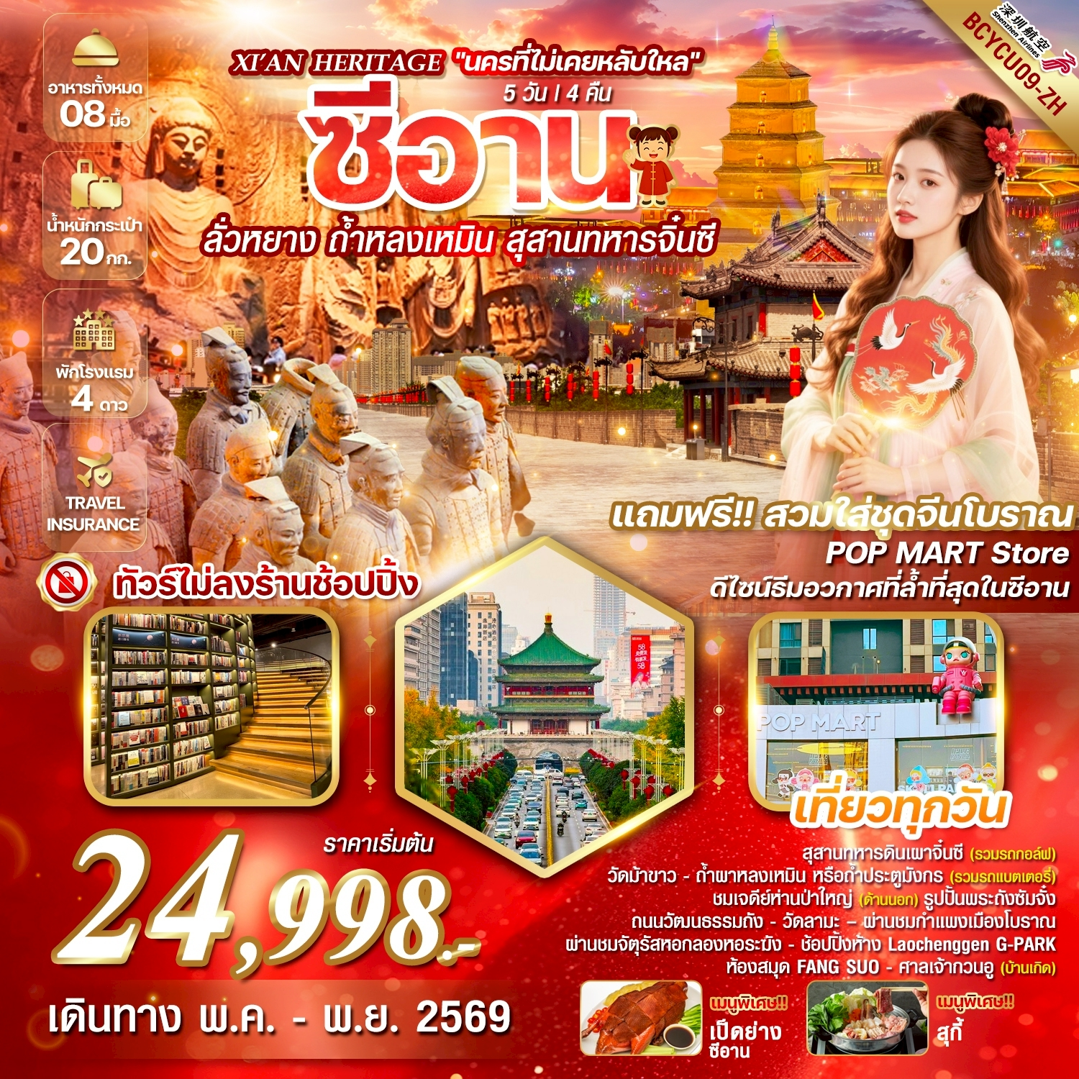

FLIGHT NO. | ROUTING | TIME | AIRLINES
ZH282 | BKK - YCU | 18.00-23.10 | SHENZHEN AIRLINES
ZH281 | YCU - BKK | 13.40-16.55 | SHENZHEN AIRLINES
น้ำหนักสัมภาระโหลดใต้ท้องเครื่องไม่เกิน 20 Kg. // สัมภาระถือขึ้นเครื่อง (Carry on)
ไม่เกิน 7 Kg.
วัน | รายการทัวร์ | เช้า | เที่ยง | ค่ำ | โรงแรมที่พัก
1 | นัดคณะ ณ สนามบินสุวรรณภูมิ(กรุงเทพฯ) – สนามบินหยุ่นเฉิงจางเฉียว  – เข้าสู่ ที่พัก | - | - | - | Wei Yuan Hotel  หรือเทียบเท่า 4 ดาวจีน
2 | เมืองหยุ่นเฉิง – เดินทางสู่ลั่วหยาง - วัดม้าขาว - ถ้ำผาหลงเหมิน หรือ  ถ้ำประตูมังกร  (รวมรถแบตเตอรี่) – เดินทางสู่เมืองหัวยิน |  |  |  | Mehood Hotel  หรือเทียบเท่า 4 ดาวจีน
3 | สุสานทหารดินเผาจิ๋นซี(รวมรถกอล์ฟ+รวมหูฟัง) – ชมเจดีย์ห่านป่าใหญ่(ด้านนอก) – รูปปั้นพระถังซัมจั๋ง –ถนนวัฒนธรรมถัง พิเศษ...แถมฟรีสวมใส่ชุดจีนโบราณ - เมืองหยุ่นเฉิง |  |  | สุกี้+BBQ | HOLIDAY INN  Xin DAXING Hotel  หรือเทียบเท่า 4 ดาวจีน
4 | วัดลามะ – ผ่านชมกำแพงเมืองโบราณ – ผ่านชมจัตุรัสหอกลองหอระฆัง – ช้อปปิ้งห้างG-PARK + ห้องสมุดFANG SUO - ร้านPOP MART – เมืองหยุ่นเฉิง  (อิสระอาหารกลางวัน) |  | - | เป็ดย่าง | Wei Yuan Hotel  หรือเทียบเท่า 4 ดาวจีน
5 | ศาลเจ้ากวนอู (บ้านเกิด) - สนามบินหยุ่นเฉิงจางเฉียว – กรุงเทพฯ  สุวรรณภูมิ |  | - | - | -

กำหนดการเดินทาง |  | ผู้ใหญ่  พักห้องละ 2-3 ท่าน  **ไม่มีราคาเด็ก** | พักเดี่ยวเพิ่ม
พุธ-อาทิตย์ | 06-10 พฤษภาคม 2569 | 25,998.- | 5,000.-
พุธ-อาทิตย์ | 13-17 พฤษภาคม 2569 | 25,998.- | 5,000.-
พุธ-อาทิตย์ | 20-24 พฤษภาคม 2569 | 25,998.- | 5,000.-
พุธ-อาทิตย์ | 27-31 พฤษภาคม 2569 | 25,998.- | 5,000.-
ศุกร์-อังคาร | 03-07 มิถุนายน 2569 | 24,998.- | 5,000.-
ศุกร์-อังคาร | 10-14 มิถุนายน 2569 | 24,998.- | 5,000.-
ศุกร์-อังคาร | 17-21 มิถุนายน 2569 | 24,998.- | 5,000.-
พุธ-อาทิตย์ | 24 มิ.ย.-28 มิ.ย.2569 | 25,998.- | 5,000.-
พุธ-อาทิตย์ | 08-12 กรกฏาคม 2569 | 25,998.- | 5,000.-
พุธ-อาทิตย์ | 15-19 กรกฏาคม 2569 | 25,998.- | 5,000.-
พุธ-อาทิตย์ | 22-26 กรกฏาคม 2569 | 25,998.- | 5,000.-
พุธ-อาทิตย์ | 29 กรกฏาคม - 02 สิงหาคม 2569 | 28,998.- | 5,000.-
พุธ-อาทิตย์ | 05-09 สิงหาคม 2569 | 24,998.- | 5,000.-
พุธ-อาทิตย์ | 12-16 สิงหาคม 2569 | 28,998.- | 5,000.-
พุธ-อาทิตย์ | 19-23 สิงหาคม 2569 | 25,998.- | 5,000.-
พุธ-อาทิตย์ | 26-30 สิงหาคม 2569 | 25,998.- | 5,000.-
พุธ-อาทิตย์ | 02-06 กันยายน 2569 | 25,998.- | 5,000.-
พุธ-อาทิตย์ | 09-13 กันยายน 2569 | 25,998.- | 5,000.-
พุธ-อาทิตย์ | 16-20 กันยายน 2569 | 24,998.- | 5,000.-
พุธ-อาทิตย์ | 23-27 กันยายน 2569 | 25,998.- | 5,000.-
พุธ-อาทิตย์ | 30 กันยายน - 04 ตุลาคม 2569 | 29,998.- | 5,000.-
พุธ-อาทิตย์ | 07 – 11 ตุลาคม 2569 | 26,998.- | 5,000.-
พุธ-อาทิตย์ | 14-18 ตุลาคม 2569 | 26,998.- | 5,000.-
พุธ-อาทิตย์ | 21-25 ตุลาคม 2569 | 28,998.- | 5,000.-
พุธ-อาทิตย์ | 28 ตุลาคม – 01 พฤศจิกายน 2569 | 25,998.- | 5,000.-
พุธ-อาทิตย์ | 04-08 พฤศจิกายน 2569 | 25,998.- | 5,000.-
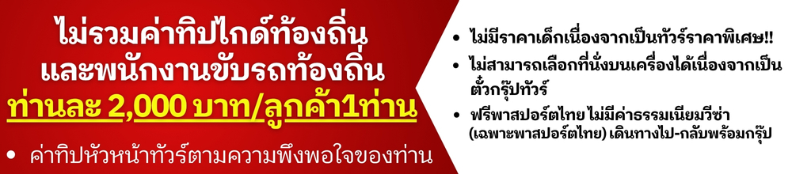
**ราคาเฉพาะคนไทยเท่านั้น / พาสปอร์ตต่างชาติเก็บเพิ่ม 2,000 บาท / ท่าน****
คณะ 15 ท่านออกเดินทาง (มีหัวหน้าทัวร์)** **ไม่ลงร้านช้อปปิ้ง***

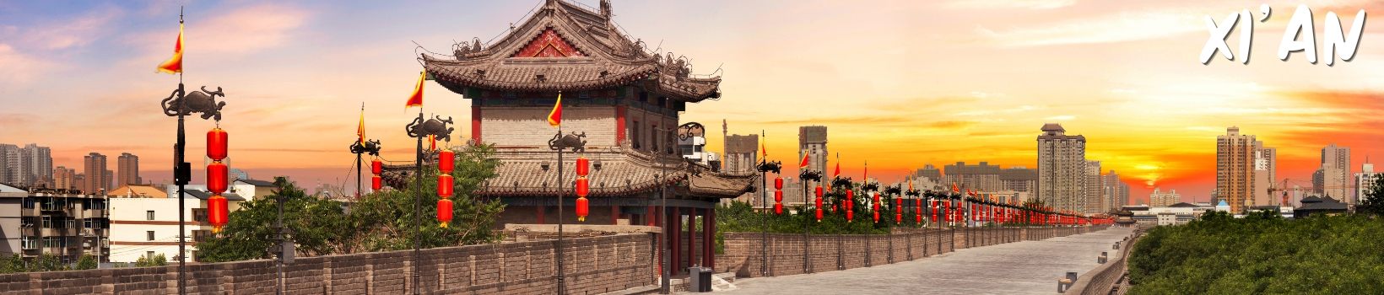
รายละเอียดการเดินทาง
วันแรก นัดคณะ ณ สนามบินสุวรรณภูมิ(กรุงเทพฯ) – สนามบินหยุ่นเฉิงจางเฉียว –เข้าสู่ ที่พัก
15.00 น. คณะพร้อมกันที่ สนามบินสุวรรณภูมิ อาคารผู้โดยสารขาออก เคาน์เตอร์สายการบิน SHENZHEN AIRLINES(ZH) โดยมีเจ้าหน้าที่ให้การต้อนรับและอำนวยความสะดวกในการเช็คอินให้แก่ท่าน
18.00 น. ออกเดินทางโดยสายการบิน SHENZHEN AIRLINES เที่ยวบินที่ ZH282
23.10 น. ถึง สนามบินหยุ่นเฉิง จางเซียว ประเทศจีน หลังจากนั้นนำผ่านด่านตรวจคนเข้าเมือง รับกระเป๋าสัมภาระ หลังจากนั้นออกเดินทางท่องเที่ยวตามรายการ (เวลาที่ประเทศจีนเร็วกว่าประเทศไทย 1 ชั่วโมง) นำท่านเดินทางสู่เมืองหยุ่นเฉิง (YUNCHING) เมืองสำคัญทางประวัติศาสตร์ทางภาคกลาง ของจีน เป็นแหล่งผลิตเกลือที่สำคัญของจีน และเป็นแหล่งกำเนิดของอารยธรรมจีนและเป็นบ้านเกิดของ เทพเจ้ากวนอู
ที่พัก Wei Yuan Hotel หรือเทียบเท่า 4 ดาวจีน

วันที่สอง เมืองหยุ่นเฉิง – เดินทางสู่เมืองลั่วหยาง - วัดม้าขาว - ถ้ำผาหลงเหมิน หรือถ้ำประตูมังกร (รวมรถแบตเตอรี่)
– เดินทางสู่เมืองหัวยิน
เช้า บริการอาหาร ณ ห้องอาหารของโรงแรม
นำท่านเดินทางจาก เมืองหยุ่นเฉิง สู่เมืองลั่วหยาง ลั่วหยาง (Luoyang - 洛阳) เป็นหนึ่งในสี่เมืองหลวงเก่าแก่ที่สุดของจีน ตั้งอยู่ในมณฑลเหอหนาน มีประวัติศาสตร์ยาวนานกว่า 5,000 ปี และเคยเป็นราชธานีของ 13 ราชวงศ์ เมืองนี้เป็นที่รู้จักในนาม "เมืองแห่งดอกโบตั๋น" และเป็นจุดเริ่มต้นทางตะวันออกของเส้นทางสายไหม จากนั้นนำท่านชม วัดม้าขาว (White Horse Temple) วัดพุทธแห่งแรกในจีน สร้างขึ้นในปี ค.ศ. 68 มีความสำคัญอย่างยิ่งในประวัติศาสตร์พุทธศาสนา
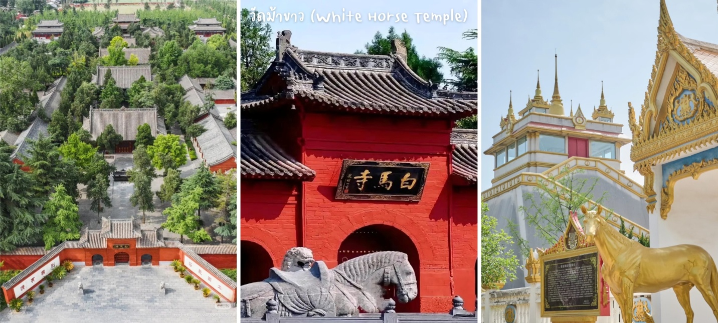
กลางวัน บริการอาหาร ณ ภัตตาคาร
จากนั้นนำท่านชมถ้ำผาหลงเหมิน หรือถ้ำประตูมังกร(รวมรถแบตเตอรี่) ตั้งอยู่ชานเมืองลั่วหยาง เป็นถ้ำหิน 1 ใน 3 ถ้ำใหญ่ที่มีการแกะสลักของประเทศจีน และเป็นมรดกโลกทางวัฒนธรรม ปี ค.ศ. 2000 เป็นพุทธสถานที่สำคัญที่สุดแห่งหนึ่งของประเทศจีน การสร้างถ้ำพระพุทธแห่งนี้ที่ได้รับอิทธิพลมาจากอินเดีย และเอเชียกลาง มีอายุราว 1,500 ปี สร้างเมื่อ ราวปี ค.ศ. 494 ในสมัยเว่ยเหนือ และสร้างเพิ่มเติมเรื่อยมาจนถึงสมัยราชวงศ์ถัง ใช้ระยะเวลาในการก่อสร้างบูรณะต่อเติมยาวนานถึง 400 กว่า ปัจจุบันยังคงหลงเหลือถ้ำผาแกะสลักอยู่จำนวน 2,100 กว่าคูหา โพรงแท่นบูชา 2,345 ช่อง ศิลาจารึกสลักอักษรจีน และหมายเหตุบันทึกต่างๆ อีก 3,600 กว่าหลัก รวมถึงเจดีย์พุทธ 50 กว่าแห่ง พระพุทธรูปสลักมากกว่า 100,000 องค์ใหญ่สูงสุด 17 เมตร องค์เล็กสุดเพียงแค่ 2 เซนติเมตร

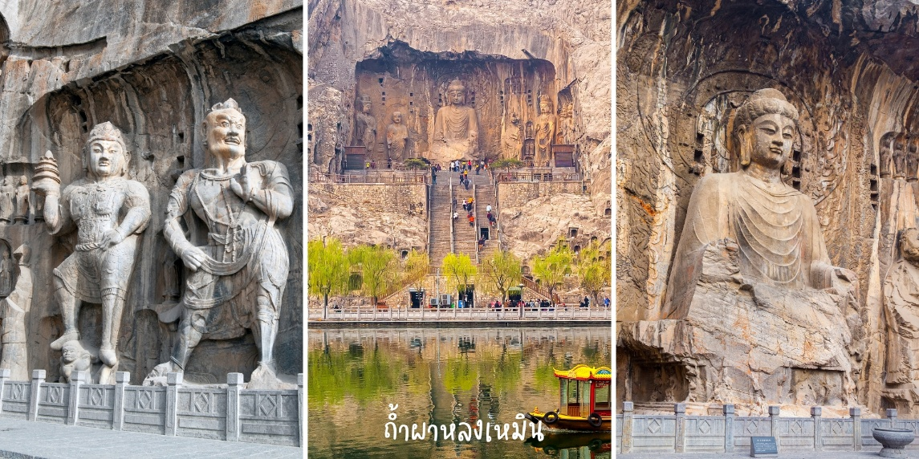
จากนั้นเดินทางสู่เมืองหัวหยิน (ใช้เวลาเดินทางประมาณ 4 ชม.) ให้ท่านได้พักผ่อนตามอัธยาศัย เมืองหัวหยิน (Huayin) เป็นเมืองระดับอำเภอในมณฑลส่านซี ประเทศจีน ตั้งอยู่ใกล้ภูเขาหัวซาน (Mount Hua) ซึ่งเป็น 1 ใน 5 ภูเขาศักดิ์สิทธิ์ที่สำคัญที่สุดของจีน
ค่ำ บริการอาหาร ณ ภัตตาคาร
ที่พัก Mehood Hotel หรือเทียบเท่า 4 ดาวจีน

วันที่สาม สุสานทหารดินเผาจิ๋นซี(รวมรถกอล์ฟ+รวมหูฟัง) – ชมเจดีย์ห่านป่าใหญ่(ด้านนอก) – รูปปั้นพระถังซัมจั๋ง – ถนนวัฒนธรรมถัง พิเศษ...แถมฟรี สวมใส่ชุดจีนโบราณ – เมืองหยุ่นเฉิง
เช้า บริการอาหาร ณ ห้องอาหารของโรงแรม
นำท่านชม สุสานทหารจิ๋นซี (รวมรถกอล์ฟ) หรือสุสานฉินสื่อหวง สุสานนี้ถูกพบโดยบังเอิญ โดยชาวนาในหมู่บ้านซีหยาง สุสานนี้ตั้งอยู่บริเวณเชิงเขา หลีซาน โดยในระหว่างที่ขุดนั้น ก็บังเอิญพบกับซากของทหารดินเผา ที่มีอายุมากกว่า 2,000 ปี ปัจจุบัน รัฐบาลจีนขุดค้นพบวัตถุโบราณที่เป็นกองทัพทหารดินเผา สรรพาวุธรถม้าและม้าศึก จำนวนทั้งสิ้นกว่า 7,400 ชิ้น ภายในบริเวณพื้นที่หลุมสุสานกว่า 25,000 ตร.ม. มีการคาดคะเนว่าอาณาเขตของสุสานฉิน สื่อหวงจะมีพื้นที่มากกว่า 2,180 ตร.กม. สุสานฉินสื่อหวงได้รับการคัดเลือกให้เป็นมรดกโลกทาง วัฒนธรรมในปี พ.ศ. 2530 อีกด้วย
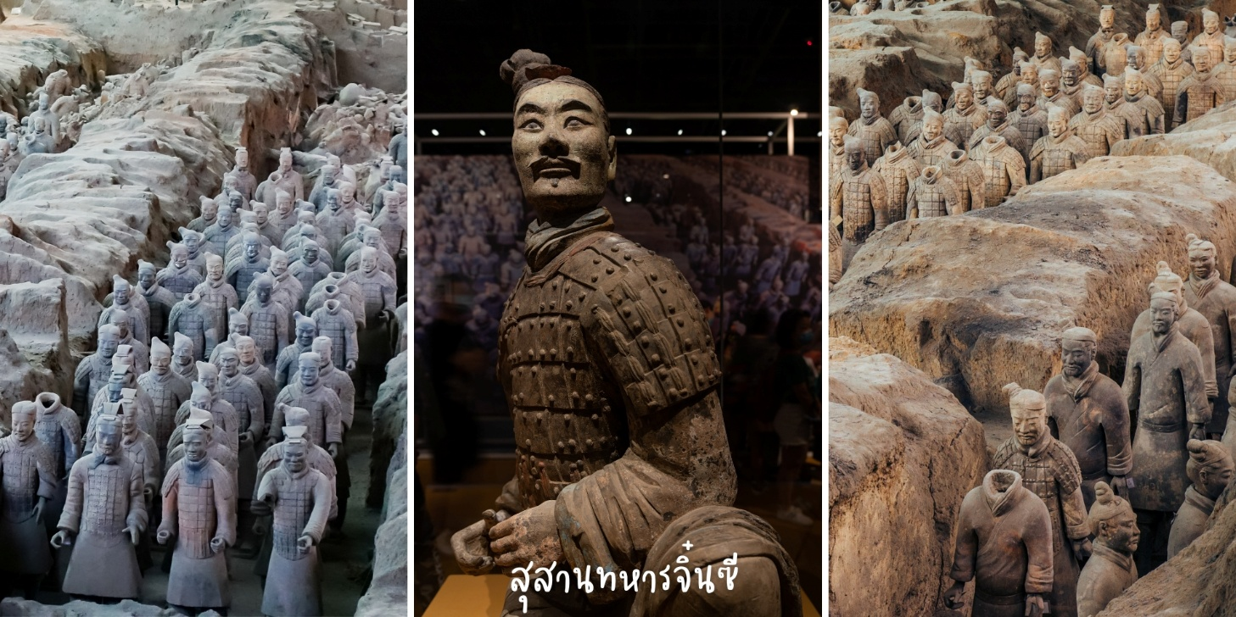
กลางวัน บริการอาหาร ณ ภัตตาคาร
เจดีย์ห่านป่าใหญ่ (Big Wild Goose Pagoda) (ชมด้านนอก) ตั้งอยู่ในวัดต้าฉือเอิน เมืองซีอาน ประเทศจีน เป็นเจดีย์อิฐโบราณ 7 ชั้นสูงประมาณ 64 เมตร สร้างในปี ค.ศ. 652 เพื่อเก็บรักษาพระไตรปิฎกที่พระถังซัมจั๋งอัญเชิญมาจากอินเดีย เป็นแลนด์มาร์คสำคัญทางประวัติศาสตร์และพุทธศาสนาที่มีโชว์น้ำพุเต้นระบำฟรีที่ลานด้านหน้า นำท่านชม รูปปั้นพระถังซัมจั๋ง พระเถระสำคัญในประวัติศาสตร์จีน มีชีวิตอยู่ในช่วง ค.ศ. 1143-1207 ปลายราชวงศ์สุยถึงต้นราชวงศ์ถัง เป็นที่รู้จักในนิยายไซอิ๋วว่า ถังซัมจั๋ง เป็นพระภิกษุที่บำเพ็ญศีล สมาธิ ปัญญา มาแต่เยาววัย เมื่อเติบโตขึ้นจึงได้เดินทางออกสู่แดนพุทธภูมิ เพื่อศึกษาพระธรรมของพระสัมมาสัมพุทธเจ้า
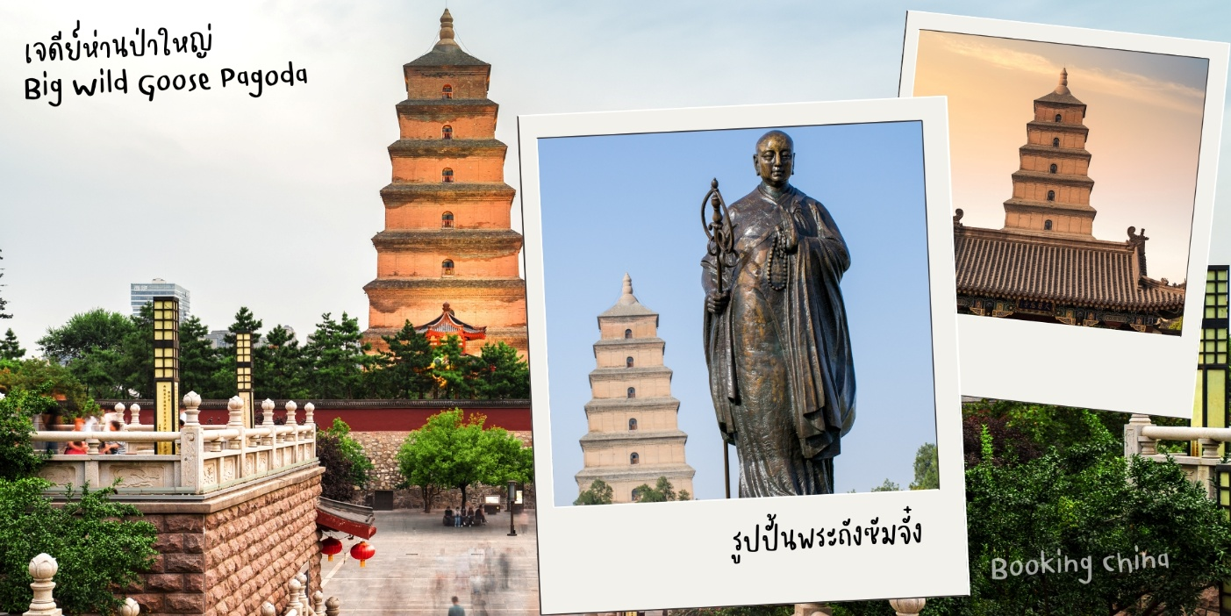
จากนั้นนำท่านสู่ จากนั้นนำท่านสู่ ถนนคนเดินต้าถังปู๋เย่เฉิง (Datang Everbright City) หรือ ถนนวัฒนธรรมราชวงศ์ถัง ในเมืองซีอาน เป็นถนนวัฒนธรรมจำลองสมัยราชวงศ์ถังที่ใหญ่ที่สุดในจีน ตั้งอยู่ข้างเจดีย์ห่านป่าใหญ่ มีความยาวกว่า 2,100 เมตร โดดเด่นด้วยสถาปัตยกรรม แสงสีเสียง การแสดงวัฒนธรรม และรูปปั้นจำลองยุคถัง เป็นแลนด์มาร์คยอดฮิตที่จำลองความรุ่งเรืองของยุคทองมาไว้ในปัจจุบัน พิเศษ...แถมฟรี สวมใส่ชุดจีนโบราณ (ไม่รวมบริการแต่งหน้า+ทำผม) จากนั้นเดินทางสู่ เมืองซีอาน
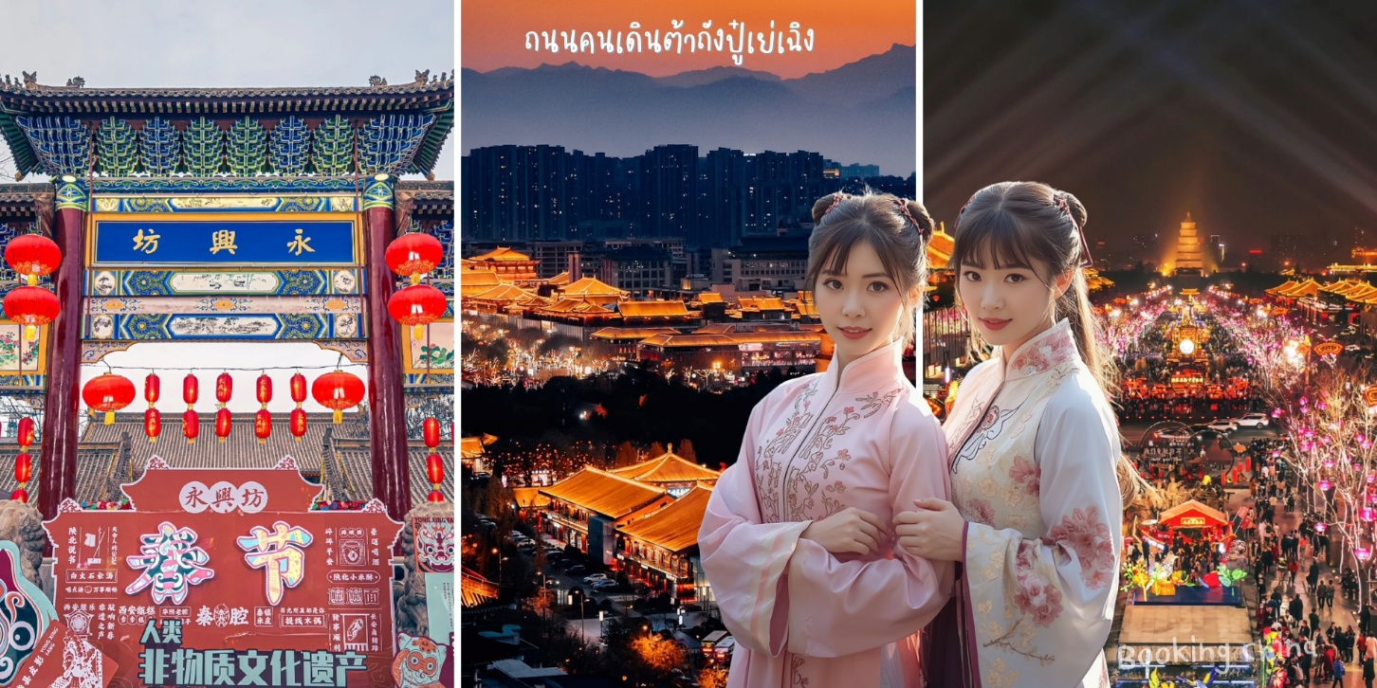
ค่ำ บริการอาหาร ณ ภัตตาคาร (พิเศษ!!...สุกี้+BBQ)
ที่พัก HOLIDAY INN Xin DAXING Hotel หรือเทียบเท่า 4 ดาวจีน

วันที่สี่ วัดลามะ – ผ่านชมกำแพงเมืองโบราณ – ผ่านชมจัตุรัสหอกลองหอระฆัง - ห้างGPARK – ห้องสมุด FANG SUO - ร้านPOP MART – เมืองหยุ่นเฉิง
เช้า บริการอาหาร ณ ห้องอาหารของโรงแรม
จากนั้นนำท่านสู่ วัดลามะกว่างเหริน (Guangren Temple) เป็นวัดพุทธศาสนาทิเบตเพียงแห่งเดียวในมณฑลส่านซี ตั้งอยู่ทางตะวันตกเฉียงเหนือของเมืองซีอาน ใกล้กำแพงเมืองโบราณ สร้างขึ้นเมื่อปี ค.ศ. 1705 สมัยจักรพรรดิคังซี สถาปัตยกรรมผสมผสานแบบจีน-ทิเบต โดดเด่นด้วยวิหารสีแดงและธงมนต์สีสันสดใส ไฮไลท์สำคัญคือการขอพรเรื่องสุขภาพกับพระโพธิสัตว์เจ้าแม่กวนอิม
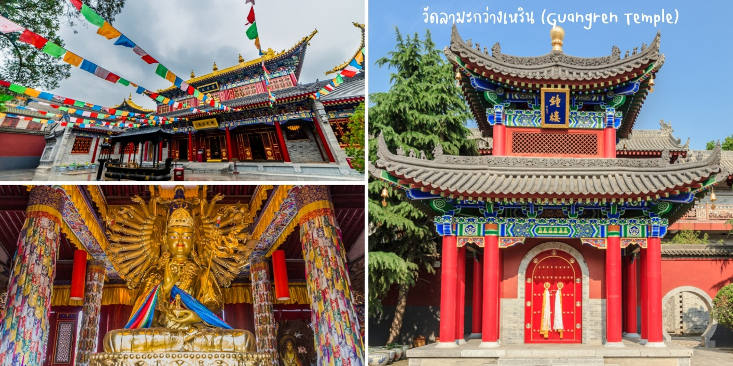

จากนั้นนำท่านชม ผ่านชม กำแพงเมืองซีอาน หรือ Xian City (ชมด้านนอก) ความยาว 14 กม. มีมาตั้งแต่สมัยจิ๋นซีฮ่องเต้ เช่นเดียวกับกำแพงเมืองจีน แต่มาสร้างสำเร็จในช่วงราชวงศ์หมิง นักท่องเที่ยว สามารถเดินชมวิว รับลมบนกำแพงเมืองได้ บริเวณรอบๆจะมีร้านคาเฟ่เล็กๆ มีร้านขายของที่ระลึกอีกด้วย และในช่วงกลางคืนจะมีการเปิดไฟประดับ
นำท่านผ่านชม จัตุรัสหอกลองและหอระฆังซีอาน (Bell and Drum Tower Square) เป็นแลนด์มาร์คใจกลางเมืองซีอาน ตั้งอยู่ระหว่างหอระฆัง (ทิศตะวันออก) และหอกลอง (ทิศตะวันตก) ซึ่งสร้างขึ้นในสมัยราชวงศ์หมิง (ประมาณปี ค.ศ. 1380) เพื่อใช้บอกเวลา โดยตอนเช้าตีระฆัง ตอนค่ำตีกลอง
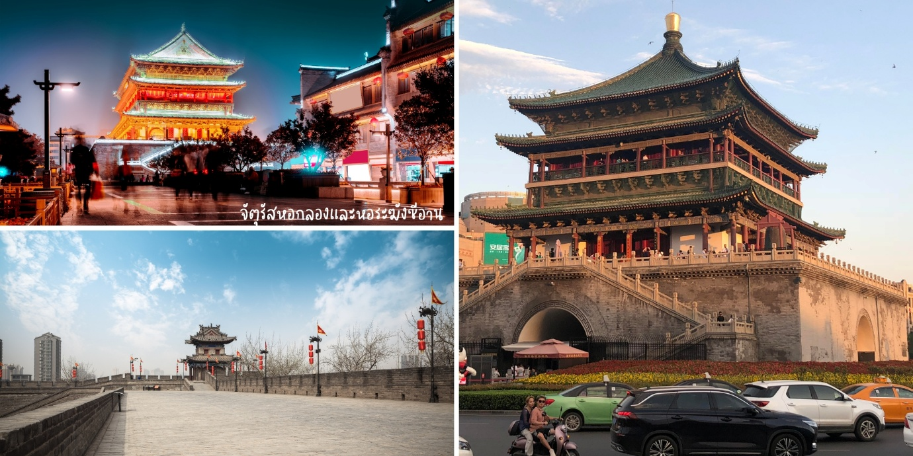
กลางวัน อิสระอาหารกลางวัน
จากนั้นนำท่านสู่ Xi'an G Park (หรือ G Park) เป็นศูนย์การค้าทันสมัยและแลนด์มาร์คสำคัญในเมืองซีอาน ตั้งอยู่ใกล้กับพื้นที่ประวัติศาสตร์ สวนสาธารณะแห่งนี้เป็นที่รู้จักในด้านสถาปัตยกรรมที่โดดเด่นและเป็นที่ตั้งของร้านกาแฟแบรนด์ดังอย่าง % Arabica สาขาแรกในซีอาน ที่ออกแบบภายในสไตล์มินิมอลและได้รับแรงบันดาลใจจากสุสานจิ๋นซี นำท่านสู่ ห้องสมุด Fang Suo Commune (方所) ตั้งอยู่ที่ G-Park เมืองซีอาน ที่เมืองซีอาน เป็นพื้นที่วัฒนธรรมที่ผสมผสานระหว่างร้านหนังสือ ห้องสมุด คาเฟ่ และพื้นที่จัดแสดงนิทรรศการ โดยมีจุดเด่นคือการออกแบบสถาปัตยกรรมที่ล้ำสมัยและได้รับรางวัลระดับโลกอย่าง มีพื้นที่กว่า 5,000 ตารางเมตร ออกแบบโดยได้รับแรงบันดาลใจจากสถาปัตยกรรมจีนโบราณผสมผสานกับความทันสมัย โดยมีจุดเช็คอินยอดฮิตคือบันไดวนและชั้นวางหนังสือไม้ที่สูงตระหง่านถึงเพดาน ยังให้ท่านสามารถหาของสะสมสำหรับสายจุ่มที่ ร้าน POP MART ในเมืองซีอาน โดยเฉพาะสาขา Laochenggen G PARK ซึ่งเป็นสาขาที่ใหญ่ที่สุดและมีการตกแต่งในธีมอวกาศ (Space-Themed) ที่เป็นเอกลักษณ์ ให้ท่านได้อิสระช้อปปิ้งตามอัธยาศัย
จากนั้นเดินทางสู่เมืองหยุ่งเฉิง
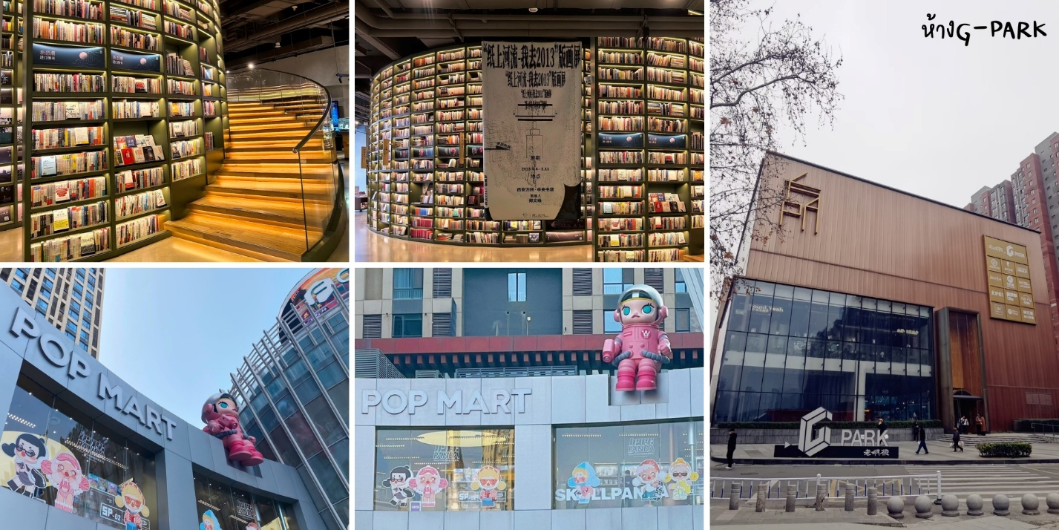
ค่ำ บริการอาหาร ณ ภัตตาคาร(พิเศษ!!...เป็ดย่างซีอาน)
ที่พัก Wei Yuan Hotel หรือเทียบเท่า 4 ดาวจีน
วันที่ห้า ศาลเจ้ากวนอู (บ้านเกิด) - สนามบินหยุ่นเฉิงจางเฉียว – กรุงเทพฯ สุวรรณภูมิ
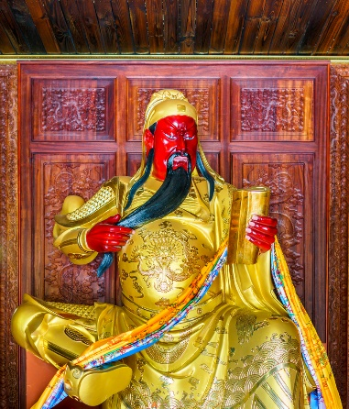
เช้า บริการอาหาร ณ ห้องอาหารของโรงแรม
นำท่านชมศาลเจ้ากวนอู ตั้งอยู่ทางใต้ของเมืองลั่วหยาง ภายในมีรูปปั้นกวนอูแม่ทัพผู้ยิ่งใหญ่ในสมัยสามก๊ก (ค.ศ. 220-265) เป็นผู้ที่ได้รับสมญานามให้เป็นมหาเทพที่มีความจงรักภักดี มีความกล้าหาญ มีคุณธรรม เป็นสุสานของกวนอูในยุคสามก๊ก ผู้ได้รับการยกย่องว่าเป็นสัญลักษณ์ของความซื่อสัตย์และความกล้าหาญ เชื่อว่าศีรษะของกวนอูถูกฝังไว้ที่นี่ หลังจากที่เขาถูกลอบสังหารในสงครามโดยกองทัพของซุนกวน ส่วนลำตัวของกวนอู ตามตำนานกล่าวว่า ถูกฝังในเมืองตันหยาง (Dangyang) มณฑลหูเป่ย์ (Hubei)
จากนั้นนำท่านเดินทางสู่สนามบินหยุ่นเฉิงจางเฉียว เพื่อทำการเช็คอินและโหลดสัมภาระ
13.40 น. นำท่านเดินทางกลับประเทศไทย โดยเที่ยวบิน ZH281
16.55 น. เดินทางถึงสนามบินสุวรรณภูมิ โดยสวัสดิภาพและประทับใจ
